Как празднуют новый год и рождество в разных странах
Новый год и Рождество… Эти два праздника считаются, пожалуй, самыми любимыми для людей всей планеты. В любом уголке земного шара рождественская ночь и новогодний вечер отмечаются с широким размахом, хоть и с соблюдением особых, характерных для конкретной страны, традиций. В западных странах большее значение придается Рождеству, отодвигая новогоднее торжество на второй план. При этом Рождество считается семейным праздником и его принято встречать в тесном кругу родных и близких. В странах же постсоветского пространства наоборот, Рождество только-только получает распространение, переставая быть исключительно церковным праздником и получая тем самым более широкое распространение в обществе.
Католическое Рождество отмечается 25 декабря. Именно этот день является самым главным в году для жителей европейских, прибалтийских стран и США. Но, несмотря на это, в каждом, даже самом маленьком государстве, свои традиции, связанные с празднованием этого события. Неизменно только одно – оформление домов и улиц новогодними гирляндами, венками и фигурками сказочных персонажей. Ну и, конечно же, при этом главной хозяйкой торжества считается пушистая ель.
Жители Англии наряжают не только новогодние елки, но и убранство дома веточками омелы и остролиста. Они обязательно должны венчать центральный вход и люстру главного зала. Удачу на весь год можно обрести, поцеловав стоящего под этой люстрой, а поцелуй влюбленной пары под бой лондонского Биг Бэна обеспечит им прочные отношения. Пока влюбленные заняты поцелуями, одинокие сердца должны решить другую задачу: при первом ударе часов следует открыть заднюю дверь, чтоб выпустить старый год, а при последнем – открыть центральный вход для нового года.
В Германии к Рождеству готовятся за месяц до его наступления. Двери домов украшают венками из омелы с четырьмя свечами. В каждое воскресенье зажигают по одной свече, таким образом к празднику в венках горят уже все свечи. Улицы городов преображаются. Яркие огни в виде новогодних фигурок и сюжетов сверкают повсюду. Внутреннее же убранство домов традиционно украшают свечи декоративные или же обычные, но всегда мерцающих огней должно быть в изобилии. Основным подарком считается растение пуансеттия, или «рождественская звезда», приносящая счастье. Новый год отмечается не так масштабно, но при этом есть один забавный обычай: под звон часов все члены семьи забираются на стулья, и с последним ударом с громкими радостными криками прыгают низ, как бы запрыгивая в новый год.

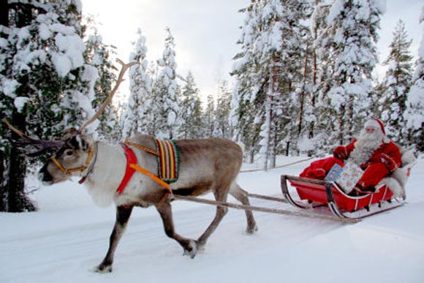
Итальянцы в рождественскую ночь выкидывают из домов старую мебель и бесполезные вещи, освобождая тем самым место для нового убранства. Праздник отмечают в тихом семейном кругу, согласно итальянской поговорке: «Рождество отмечай с родными, а Пасху с кем захочешь». Новогодние праздники проходят весело и ярко. Лучшим подарком считается красное белье – символ новизны, а в доме обязательно должна быть свежая родниковая вода с веточкой оливы.
В Японии Рождество не является государственным праздником. Однако, западное влияние дает о себе знать: 25 декабря наряду с католическими странами японцы устраивают себе праздник, украшая дома елочными украшениями, устраивая рождественские песнопения и получая подарки от Санта-Клауса. В то же время новогодние праздники, которые охватывает первую половину января, являются самым важным периодом в Японии. Встреча первого восхода солнца считается обязательным культом. Для этих целей многие японцы устремляются в новогоднюю ночь в храмы или же в живописные природные места. Те же, кто не покидал своего жилища, выходят на улицу, с первыми лучами поздравляя друг друга с Новым годом.
В США активная подготовка к Рождеству начинается сразу после Дня благодарения. С прилавков магазинов разлетаются елочные украшения, новогодние гирлянды, сувениры, подарочная упаковка, носки для подарков, начинается заказ елей. Рождественские подарки складывают не под елку, а в носочки, согласно легенде и Святом Николасе. Основным блюдом праздничного застолья является индейка. Новый год отмечается уже с меньшим размахом, чаще всего в клубах и больших веселых компаниях.

Возможно, самого экзотичного Санта Клауса можно встретить только в Австралии. Поскольку Рождество приходится здесь на разгар лета с кульминационными температурами, Санта вручает подарки в своеобразной одежде - в облегченном и укороченном варианте, или даже в купальном костюме, но обязательно с седой бородой и в красной шапочке с помпончиком. Настоящие елки на этом континенте – огромная редкость, поэтому прилавки магазинов предлагают только искусственные новогодние деревья. Кроме того, необычными для нас могут показаться надувные экземпляры, которые весьма распространены в рождественских интерьерах большинства домов.
Но какие бы традиции не существовали для встречи Рождества и Нового года, бесспорно одно – это те немногие праздники, которые сближают людей всей планеты, делая мир добрее и лучше.
